**菜品后台管理系统作业题目要求**

**题目要求：**

**备注：菜品ID一栏去掉**

使用SSM+Maven构成的MVC模型，完成菜品管理

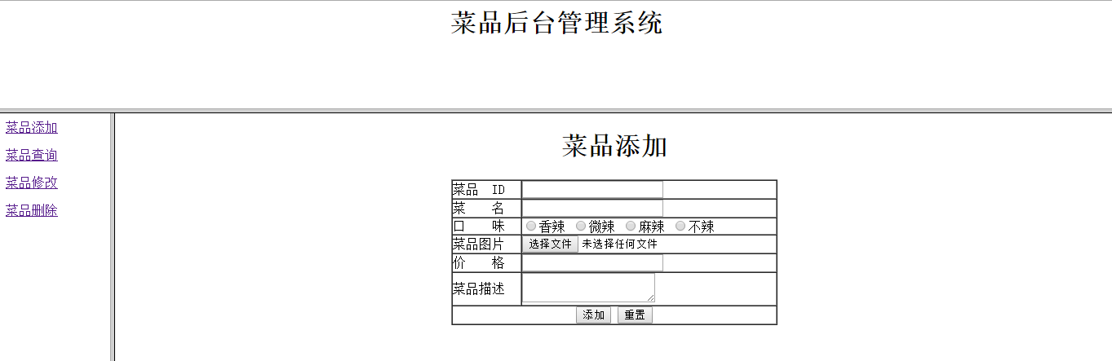

**运行效果图:**

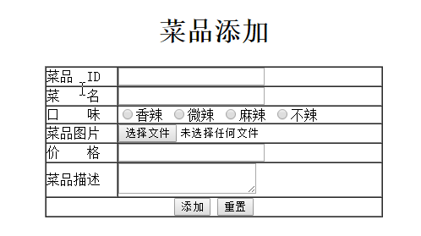

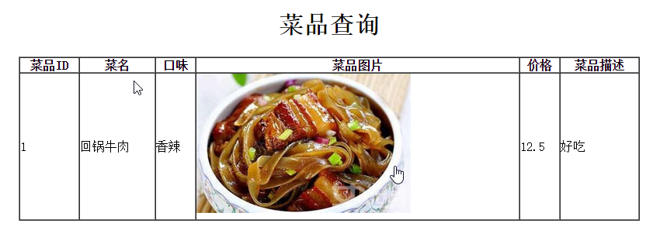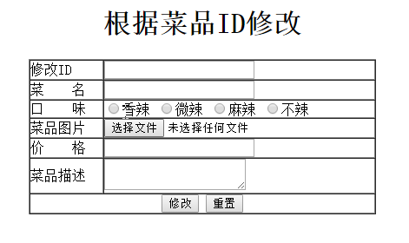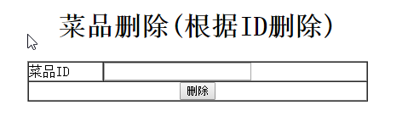

**一、语言和环境**

* 实现语言

Java语言

* 环境要求及开发工具

JDK、Eclipse

1. **程序整体要求**

作业主要完成的功能：

* 菜品的添加：包括菜品ID、菜名、口味（如：香辣、微辣、麻辣、不辣，可单选钮完成）、菜品图片（需要完成图片上传功能，使用fileupload完成）、价格、菜品描述
* 菜品信息查询：根据菜名查询菜品信息并显示，此页面还包括显示所有菜品信息
* 菜品修改：根据菜品名称进行菜品修改（也可以根据id修改，完成一个功能即可）
* 菜品删除：根据菜品名称进行菜品删除（也可以根据id修改，完成一个功能即可）

备注：

* 不需要登录功能，直接进行菜品的管理就可以了。
* 查询时不分页

1. **思路分析：**

由场景和运行效果，可以分析出项目中可以抽取如下类：

* 菜品类：

类型描述：能够描述菜品ID、菜名、口味、价格、描述等

要求：此实体类满足JavaBean的格式规范